TIÊU CHUẨN XÂY DỰNG
TCXD 16:1986
CHIẾU SÁNG NHÂN TẠO TRONG CÔNG TRÌNH DÂN DỤNG
Artificial lighting in civil works
Tiêu chuẩn này áp dụng để thiết kế mới, cải tạo và quản lí hệ thống chiếu sáng nhân tạo bên trong nhà ở và công trình công cộng.
Khi thiết kế chiếu sáng, ngoài việc tuân theo tiêu chuẩn này còn phải tuân theo các tiêu chuẩn, quy phạm hiện hành có liên quan.
Tiêu chuẩn này không áp dụng để thiết kế chiếu sáng các công trình dân dụng đặc biệt (công trình ngầm xưởng phim, sân khấu nhà hát, cảng sông, cảng biển nhà ga, sân bay v. v...), công trình công nghiệp, các phương tiện giao thông, kho tàng...
Những thuật ngữ kĩ thuật chiếu sáng dùng trong tiêu chuẩn này được định nghĩa ở phụ lục l
1. Quy định chung
1.1. Được phép sử dụng đèn huỳnh quang và đèn nung sáng (kể cả đèn halôgen nung sáng) để chiếu sáng trong nhà ở và công trình công cộng. Khi chọn loại nguồn sáng cần lấy theo phụ lục 2.
1.2. Chiếu sáng nhân tạo trong nhà ở và công trình công cộng được chia ra như sau:
- Chiếu sáng làm việc;
- Chiếu sáng sự cố;
- Chiếu sáng để phân tán người;
- Chiếu sáng bảo vệ;
1.3. Trong nhà ở và công trình công cộng phải có chiếu sáng làm việc để đảm bảo sự làm việc, hoạt động bình thường của người và các phương tiện vận động bình thường của người và các phương tiện vận chuyển khi không có hoặc thiếu ánh sáng tự nhiên.
1.4. Khi thiết kế chiếu sáng nhân tạo được phép sử dụng hai hệ thống chiếu sáng: chiếu sáng chung và chiếu sáng hỗn hợp.
Hệ thống chiếu sáng chung được chia ra như sau:
- Chiếu sáng chung đều;
- Chiếu sáng chung khu vực;
Hệ thống chiếu sáng hỗn hợp bao gồm: chiếu sáng chung và chiếu sáng tại chỗ. Cấm sử dụng chỉ có riêng chiếu sáng tại chỗ để chiếu sáng làm việc.
1.5. Khi xác định trị số độ rọi trong nhà ở và công trình công cộng phải theo thang độ rọi quy định trong bảng l.
1.6. Khi thiết kế chiếu sáng nhân tạo, phải tính đến hệ số dự trữ. Trị số hệ số dự trữ và số lần lau đèn quy định trong bảng 2.
Bảng 1
Bậc thang | I | II | III | IV | V | VI | VII | VIII | IX
Độ rọi (lx) | 0,2 | 0,3 | 0,5 | 1 | 2 | 3 | 5 | 7 | 10
Bậc thang | X | XI | XII | XIII | XIV | XV | XVI | XVII | XVIII
Độ rọi (lx) | 20 | 30 | 50 | 75 | 100 | 150 | 200 | 300 | 400
Bậc thang | XIX | XX | XXI | XXII | XXIII | XXIV | XXV | XXVI | XXVII
Độ rọi (lx) | 500 | 600 | 750 | 1000 | 1250 | 1500 | 2000 | 2500 | 3000

Bảng 2
Đối tượng được chiếu sáng | Hệ số dự trữ |  | Số lần lau đèn ít nhất trong 1 năm
Đối tượng được chiếu sáng | Khi dùng đèn phóng điện trong chất khí | Khí dùng đèn nung sáng | Số lần lau đèn ít nhất trong 1 năm
Các phòng của nhà ở và công trình công cộng (văn phòng, phòng làm việc, phòng ở, lớp học, phòng thí nghiệm, phòng đọc, hội trường, gian bán hàng v.v...) | 1,5 | 1,3 | 3
1.7. Cần phải có phương tiện nâng hạ hoặc thang để sử dụng trong việc bảo dưỡng các thiết bị chiếu sáng trên cao (lau bụi, thay bóng, sửa chữa đèn v. v...)..
1.8. Trong các công trình công cộng phải có các phòng phụ trợ, dùng để sửa chữa, lau chùi đèn, làm kho chứa vật liệu, các thiết bị chiếu sáng.
2. Chiếu sáng sự cố, chiếu sáng để phân tán người và chiếu sáng bảo vệ
2.1. Phải có chiếu sáng sự cố trong các phòng và những nơi làm việc sau đây:
- Những nơi có nguy cơ gây nổ, cháy, nhiễm độc cho người;
- Những nơi khi chiếu sáng làm việc đột nhiên bị mất sẽ làm gián đoạn quy trình làm việc hoặc trình tự tiến hành công việc trong một thời gian dài;
- Những công trình đầu mối quan trọng nếu ngừng hoạt động sẽ gây ảnh hưởng không tốt về chính trị, kinh tế ví dụ như các trạm bơm cấp thoát nước cho nhà ở và công trình công cộng, hệ thống thông hơi, thông gió trong các phòng v. v...
- Những nơi có liên quan đến tính mạng con người như: Phòng mổ, phòng cấp cứu hồi sức, phòng đẻ, phòng khám bệnh v.v...
2.2. Độ rọi nhỏ nhất trên mặt làm việc do các đèn chiếu sáng sự cố tạo ra không được nhỏ hơn 5% trị số của độ rọi chiếu sáng làm việc quy định trong bảng 4 nhưng không được nhỏ hơn 2 lux ở trong nhà và l lux ở ngoài nhà.
2.3. Trong các phòng mổ trị số độ rọi do chiếu sáng sự cố tạo ra không được nhỏ hơn 150 lux.
2.4. Phải có chiếu sáng để phân tán người ở những nơi như sau:
- ở những nơi có thể gây nguy hiểm cho người đi qua
- ở các lối đi, cầu thang, hành lang phân tán;
- Trên các cầu thang của nhà ở trên 5 tầng;
- Trong các phòng của công trình công cộng có trên 100 người.
2.5. Trị số độ rọi nhỏ nhất do các đèn chiếu sáng sự cố và chiếu sáng phân tán người tạo ra trên mặt sàn (hoặc nền) các lối đi, bậc cầu thang v.v... không được nhỏ hơn 0,5 lux ở trong nhà vào, 2 lux ở ngoài nhà.
2.6. Phải sử dụng đèn nung sáng để chiếu sáng sự cố và chiếu sáng phân tán người.
Cấm sử dụng đèn huỳnh quang, đèn thủy ngân cao áp đèn halôgen v.v... để chiếu sáng sự cố và chiếu sáng phân tán người.
2.7. Mạng điện của hệ thống chiếu sáng sự cố, hệ thống chiếu sáng để phân tán người phải mắc vào nguồn điện riêng, không được mất điện trong bất kỳ tình huống nào.
2.8. Đèn chiếu sáng sự cố trong các phòng có thể dùng để chiếu sáng phân tán người.
2.9. Trong các công trình công cộng, những cửa ra của các phòng có trên 100 người phải có đèn báo hiệu chỉ dẫn lối thoát khi xảy ra sự cố. Những đèn chỉ dẫn này phải mắc vào mạng điện chiếu sáng sự cố.
2.10. Đèn chiếu sáng sự cố và chiếu sáng phân tán người cần khác với đèn chiếu sáng làm việc về kích thước, chủng loại hoặc có dấu hiệu riêng trên đèn.
2.11. Phải có chiếu sáng bảo vệ dọc theo ranh giới của nhà ở và công trình công cộng.
Trị số độ rọi để chiếu sáng bảo vệ ở mặt phẳng nằm ngang sát mặt đất hoặc ở một phía của mặt phẳng thẳng đứng cách mặt đất 0,5m không được nhỏ hơn 0,5 lux.
3. Chiếu sáng nhà ở và công trình công cộng
3.1. Theo đặc điểm công việc, các phòng của công trình công cộng chia thành ba nhóm như sau:
a) Nhóm 1 gồm: Văn phòng, phòng làm việc, phòng thiết kế, phòng bác sĩ, phòng mổ, lớp học, giảng đường, phòng thí nghiệm, phòng nhóm trẻ, lớp mẫu giáo, phòng đọc .v.v... Trong đó, người làm việc phải nhìn tập trung lên mặt làm việc để làm những công việc chính xác;
b) Nhóm 2 gồm: Phòng ăn, uống, gian bán hàng của cửa hàng mậu dịch, gian triển lãm, gian trưng bày tranh ảnh, phòng nhận trẻ .v.v... Trong đó cần phân biệt vật ở nhiều hướng và quan sát không gian xung quanh;
c) Nhóm 3 gồm: Phòng hòa nhạc, hội trường, gian khán giả, phòng giải lao của nhà hát, câu lạc bộ, rạp chiếu bóng, sảnh vào, phòng giữ áo ngoài .v.v... Trong đó, tiến hành chủ yếu việc quan sát không gian xung quanh.
3.2. Độ rọi trên mặt làm việc hoặc vật cần phân biệt trong các phòng của nhà ở và công trình công cộng khi sử dụng hệ thống chiếu sáng chung không được nhỏ hơn các trị số độ rọi quy định trong bảng 3 và bảng 4.
Bảng 3
Kích thước vật cần phân biệt (mm) | Cấp công việc | Phân cấp | Tính chất thời gian của công việc | Độ rọi nhỏ nhất (lux)
 |  |  |  | Chiếu sáng bằng đèn huỳnh quang | Chiếu sáng bằng đèn nung sáng
Từ 0,15 đến 0,30 | I | a b c | Thường xuyên Chu kì từng đợt Không lâu | 400  300  150 | 200  150  75
Từ 0,30 đến 0,50 | II | a b  c | Thường xuyên  Chu kì từng đợt  Không lâu | 300  200  100 | 150  100  50
Trên 0,5 | III | a b  c | Thường xuyên  Chu kì từng đợt  Không lâu | 150  100  75 | 75  50  30
Ghi chú: Được phép tăng trị số độ rọi quy định trong bảng 3 lên một bậc (theo thang độ rọi ở bảng 1) khi có yêu cầu về mặt vệ sinh hoặc chuyên ngành (ví dụ: phòng ăn, bếp, gian bán hàng của cửa hàng, phòng mổ, gian khán giả, phòng máy .v.v...)
3.3. Độ rọi trong các phòng phụ trợ không được nhỏ hơn các trị số quy định trong bảng 5.
Bảng 4 - Độ rọi nhỏ nhất trên mặt làm việc xin sử dụng hệ thống chiếu sáng chung trong nhà ở và công trình công cộng
Tên công trình, gian, phòng | Nhóm phòng | Cấp công việc | Mặt phẳng quy định độ rọi - độ cao cách mặt sàn (m) | Độ rọi nhỏ nhất (lx) |  | Ghi chú
 |  |  |  | Chiế u sáng bằng đèn huỳn h quan g | Chiếu sáng bằng đèn nung sáng | Ghi chú
1 | 2 | 3 | 4 | 5 | 6 | 7
1. Cơ quan hành chính sự nghiệp, viện thiết kế, viện nghiên cứu khoa học kĩ thuật.
1.1 Phòng làm việc, văn phòng | 1 | IIb | Ngang – 0,8 | 200 | 100 | Cần phải đặt ổ cắm để bổ sung chiếu sáng tại chỗ
1.2. Phòng thiết kế, vẽ kĩ thuật, can họa bản đồ | 1 | Ia | Ngang – 0,8 | 400 | 200 | nt
1.3. Phòng đánh máy, máy tính | 1 | IIa | Ngang – 0,8 | 300 | 150 | Nt
1.4. Phòng nghiệp vụ của ngân hàng, quỹ tiết kiệm bưu điện. | 1 | IIb | Ngang – 0,8 | 200 | 100 | nt
1.5. Kho lưu trữ hồ sơ | 1
a) Bàn làm việc |  | IIb | Ngang – 0,8 | 200 | 100 | Dùng đèn loại chống cháy
b) Giá để hồ sơ |  | - | Ngang – 0,8 (trên giá) | 75 | 30 | nt
1.6. Phòng in ốp xét | 1
a) Bộ phận trình bày |  | IIb | Ngang – 0,8 | 200 | 100 | nt
b) Bộ phận chuẩn bị và chế tạo khuôn in |  | IIIa | Ngang – 0,8 | 150 | 75 | -
c) Bộ phận in |  | IIIb | Ngang – 0,8 | 100 | 50 | -
1.7. Phòng in ôzalít (in bằng ánh sáng) | 1 | IIIb | Ngang – 0,8 | 100 | 50 | -
1.8. Phòng ảnh | 1 | IIIc | Ngang – 0,8 | 75 | 30 | -
1.9. Xưởng mộc, mô hình, sửa chữa. | 1 | IIIa | Ngang – 0,8 | 150 | 75 | Cần phải đặt ổ cắm để bổ sung chiếu sáng tại chỗ.
1.10. Phòng họp, hội nghị, hội trường. | 2 | - | Ngang – 0,8 | 150 | 75
1.11. Phòng giải lao (hành lang ngoài phòng họp, hội nghị, hội trường) | 3 | IIIc | Sàn | 75 | 30 | -
1.12. Phòng thí nghiệm | 1 | IIb | Ngang – 0,8 | 200 | 100 | -
2. Trường phổ thông, trường đại học, cao đẳng, trung học chuyên nghiệp và dạy nghề
2.1. Phòng học, giảng đường lớp học: | 1 | IIb
a) Bảng |  |  | Đứng – trên bảng | 200 | 100 | -
b) Bàn học |  |  | Ngang – 0,8 | 200 | 100 | -
2.2. Phòng thí nghiệm, xét nghiệm | 1 | IIb | Ngang – 0,8 | 200 | 100 | -
2.3. Phòng hoạ, vẽ kĩ thuật, thiết kế đồ án môn học, đồ án tốt nghiệp | 1 | Ib
a) Bảng |  |  | Đứng - trên hàng | 200 | 100
b) Bàn làm việc |  |  | Ngang – 0,8 | 300 | 150
2.4. Xưởng rèn | 1 | IIIa | Ngang – 0,8 | - | 100 | Độ rọi tăng 1 cấp theo mục 2.2h của TCVN 3748-88
2.5. Xưởng mộc | 1 | IIIa | Ngang – 0,8 | 200 | 100
2.6. Phòng nữ công
a) Học thêu may |  | IIb | Ngang – 0,8 | 200 | 100 | -
b) Học nấu ăn |  | IIIb | Ngang – 0,8 | 100 | 75 | -
2.7. Gian thể dục thể thao | 2 | - | Sàn  Đứng – 2,0 | 200  75 | 100  30 | Bảo đảm độ rọi ở cả hai bên bề mặt đứng qua trục dọc của phòng
2.8. Văn phòng, phòng làm việc của giáo viên, phòng hiệu trưởng | 1 | IIc | Ngang – 0,8 | 100 | 50 | Cần phải đặt ổ cắm để bổ sung chiếu sáng tại chỗ.
2.9. Phòng chơi, giải lao | 5 | IIIc | Sàn | 75 | 30 | -
2.10. Hội trường, phòng khánh tiết, giảng đường có chiếu phim | 3 | - | Sàn | 200 | 100 | -
2.11. Sân khấu của hội trường | - | - | Đứng – 1,5 | 150 | 75 | -
2.12. Kho dụng cụ, đồ đạc, trang thiết bị | - | IIIc | Sàn | 75 | 30 | -
3. Thư viện
3.1. Phòng đọc | 1 | IIb | Ngang – 0,8 | 200 | 100 | Đặt ổ cắm bổ sung chiếu sáng
3.2. Phòng danh mục sách | 1 | Ic | Đứng – trên mật để danh mục | 150 | 75 | nt
3.3. Phòng cấp thẻ độc giả | 1 | Ic | Ngang – 0,8 | 150 | 75 | nt
3.4. Phòng trưng bày, giới thiệu sách mới xuất bản. | 1 | IIc | Ngang – 0,8 | 100 | 50 | nt
3.5. Kho sách | 1 | IIIc | Đứng 1,0 trên giá | 75 | 30 | Sử dụng đèn loại chống cháy
3.6. Phòng đóng bìa, đóng sách | 1 | IIIb | Ngang – 0,8 | 100 | 50 | -
4. Nhà hát, rạp chiếu bóng, câu lạc bộ, nhà triển lãm.
4.1.
a) Hội trường trung tâm của cả nước có chức năng tổ chức những hoạt động chính trị, văn hóa | 2 | - | Ngang – 0,8 | 400 | 200 | Độ rọi tăng một cấp khi công trình có y nghĩa chính trị quan trọng
b) Hội trường trung tâm tỉnh, thành phố | 2 | - | Ngang – 0,8 | 200 | 100 | Độ rọi tăng một cấp khi công trình có y nghĩa chính trị quan trọng
4.2. Gian khán giả của nhà hát, cung văn hoá, phòng hoà nhạc, rạp xiếc. | 3 | - | Ngang – 0,8 | 100 | 75+
4.3. Gian khán giả câu lạc bộ, nhà văn hoá, phòng giải lao của nhà hát. | 3 | - | Sàn | 75 | 50x | nt
4.4. Gian triển lãm | 2 | IIb | Ngang – 0,8 | 200 | 100 | nt
4.5. Gian khán giả của rạp chiếu bóng có: | 3 | -
- Trên 800 chỗ ngồi |  |  | Ngang – 0,8 | 75 | 50x
- Dưới 800 chỗ ngồi |  |  | Ngang – 0,8 | - | 30
4.6. Phòng giải lao của rạp chiếu bóng, nhà văn hoá, câu lạc bộ | 3 | IIIc | Sàn | 100 | 50 | Độ rọi tăng 1 cấp do yêu cầu thích nghi của mắt
4.7. Phòng sinh hoạt chuyên đề | 2 | IIc | Ngang – 0,8 | 100 | 50 | Cần phải đặt ổ cắm để bổ sung chiếu sáng tại chỗ
4.8. Phòng đặt máy chiếu phim, thiết bị điều khiển âm thanh, thiết bị điều khiển ánh sáng | - | IIc | Ngang – 0,8 | 75 | 50+ | nt  50+
4.9. Phòng của diễn viên, phòng hóa trang | 1 | IIc | Trên mặt diễn viên ở gần gương | 100 | 50 | Sử dụng đèn huỳnh quang có cải tiến về sự truyền màu
5. Nhà trẻ và trường mẫu giáo
5.1. Phòng nhận trẻ | 2 | IIc | Ngang – 0,8 | 100 | 50
5.2. Phòng nhóm trẻ, phòng chơi, học hát, múa, tập thể dục | 1 | IIIb | Ngang – 0,8 | 100 | 50
5.3. Phòng ngủ | 2 | IIIc | Ngang – 0,8 | 75 | 30
5.4. Phòng dành cho trẻ em bị ốm, phòng cách li | 2 | IIIc | Ngang – 0,8 | 75 | 30 | -
6. Nhà nghỉ
6.1. Phòng ngủ | 2 | IIIc | Ngang – 0,8 | 75 | 50+ | Cần phải đặt ổ cắm để bổ sung chiếu sáng tại chỗ
7. Bệnh viện, nhà điều dưỡng
7.1. Phòng mổ | 1 | IIa | Ngang – 0,8 | 300 | 150 | Trên bàn mổ phải trang bị thêm đèn mổ đảm bảo độ rọi 3000 lux.
7.2. Phòng gây mê, phòng đẻ, phòng hậu phẫu, phòng băng bó | 1 | IIa | Ngang – 0,8 | 300 | 150
7.3. Phòng bác sĩ, phòng khám bệnh. | 1 | IIb | Ngang – 0,8 | 200 | 100 | nt
7.4. Phòng liệu pháp vật lí | 1 | IIIc | Ngang – 0,8 | 75 | 30 | nt
7.5. Phòng (khoa) X quang | 1 | IIIc | Ngang – 0,8 | 75 | 30 | nt
7.6. Phòng bệnh nhân | 2 | Ibc | Ngang – 0,8 | 75 | 50 | nt
7.7. Phòng hội chuẩn, giảng đường | 1 | IIb | Ngang – 0,8 | 200 | 100 | nt
7.8. Phòng y tá, hộ lí, phòng trực của y tá, hộ lí | 1 | IIIa | Ngang – 0,8 | 150 | 75 | nt
7.9. Phòng bác sĩ trưởng khoa | 1 | IIb | Ngang – 0,8 | 200 | 100 | nt
7.10. Phòng xét nghiệm | 1 | IIb | Ngang – 0,8 | 200 | 100 | nt
7.11. Phòng dược:
a) Gian bán hàng | 2 | IIc | Ngang – 0,8 | 100 | 50 | -
b) Nơi nhận đơn thuốc và để thuốc đã pha chế | 1 | IIIa | Ngang – 0,8 | 150 | 75 | nt
7.12. Kho thuốc dụng cụ y tế | - | IIIc | Đứng – 1,0 (trên giá) | 75 | 30 | -
7.13. Phòng để nồi hấp diệt trùng | - | IIIc | Ngang – 0,8 | 75 | 30 | -
7.14. Buồng máy phóng xạ | - | IIIc | Ngang – 0,8 | 75 | 30 | -
7.15. Phòng để chăn màn, nơ gửi đồ đạc của bệnh nhân | - | IIIc | Đứng – 1,0 (trên giá) | 75 | 30 | -
7.16. Nhà xác | - | - | Ngang – 0,8 | 75 | 30 | -
7.17. Phòng đăng kí, phòng cấp cứu | 1 | IIc | Ngang – 0,8 | 100 | 75+ | Cần phải đặt ổ cắm để bổ sung chiếu sáng tại chỗ.
8. Phòng y tế
8.1. Phòng chờ khám | 2 | IIIc | Ngang – 0,8 | 75 | 30 | nt
8.2. Phòng đăng kí, phòng nhân viên trực, phòng của ng|ời phụ trách | 1 | IIc | Ngang – 0,8 | 100 | 50 | nt
8.3. Phòng bác sĩ, phòng băng bó | 1 | IIb | Ngang – 0,8 | 200 | 100 | nt
8.4. Phòng liệu pháp vật lí | 1 | IIIc | Ngang – 0,8 | 75 | 30 | -
8.5. Buồng để nồi hấp tẩy trùng, kho thuốc và bông băng | - | IIIc | Ngang – 0,8 | 75 | 30
9. Cửa hàng
9.1. Gian bán hàng của cửa hàng sách, cửa hàng vải, quần áo, bách hóa, cửa hàng mĩ nghệ vàng bạc, l|u niệm thực phẩm | 2 | IIc | Ngang – 0,8 | +  150 | + | -
9.2. Gian bán hàng của cửa hàng bán đồ gỗ, vật liệu xây dựng, đồ điện, văn phòng phẩm | 2 | IIc | Ngang – 0,8 | 100 | 50 | -
9.3. Nơi thu tiền, phòng thủ quỹ | 1 | IIc | Ngang – 0,8 | 100 | 75x | -
9.4. Kho để hàng hóa | - | IIIc | Sàn | 75 | 30 | -
10. Cửa hàng ăn uống và dịch vụ
10.1. Phòng ăn của cửa hàng ăn uống | 2 | IIc | Ngang – 0,8 | 100 | 50 | -
10.2. Nơi giao đồ ăn uống | 2 | IIIb | Ngang – 0,8 | 100 | 50 | -
10.3. Bếp | 1 | IIIb | Ngang – 0,8 | 100 | 50 | -
10.4. Kho để thực phẩm | - | IIIc | Sàn | - | 50x | -
10.5. Nhà tắm công cộng | 2
a) Phòng đợi |  | IIIb | Ngang – 0,8 | 100 | 50 | -
b) Phòng thay quần áo |  | IIIc | Ngang – 0,8 | 75 | 30
c) Phòng tắm hoa sen |  | IIIc | Sàn | 75 | 30 | Cần sử dụng đèn huỳnh quan loại chống thấm nước
10.6. Hiệu cắt tóc, uốn tóc | 1 | IIIb | Ngang – 0,8 | 100 | 75 | Cần phải đặt ổ cắm để bổ sung chiếu sáng tại chỗ
10.7. Hiệu ảnh
a) Nơi tiếp khác và trả hàng |  | IIIb | Ngang – 0,8 | 100 | 50 | nt
b) Phòng chụp |  | IIIc | Ngang – 0,8 | 75 | 30 | nt
c) Phòng sửa ảnh, sửa phim (rơ tút) |  | IIIb | Ngang – 0,8 | 100 | 75x | nt
10.8. Cửa hàng nhuộm, hấp, tẩy, giặt là:
a) Nơi giao, nhận hàng |  | IIIb | Ngang – 0,8 | 100 | 50 | nt
 |  |  | Đứng – 1,0 (trên giá) | 75 | 30
b) Phòng nhuộm, tẩy hấp, giặt là: |  | IIIb | Ngang – 0,8 | 100 | 50 | -
10.9. Cửa hàng may đo | 1
a) Buồng đo, thử |  | IIc | Đứng – 1,5 | 100 | 50 | -
b) Phân xưởng máy |  | Ia | Ngang – 0,8 | 400 | 200 | -
c) Bộ phận cắt |  | IIa | Ngang – 0,8 | 300 | 150 | -
d) Bộ phận là, hấp |  | IIIa | Ngang – 0,8 | 150 | 75 | -
10.10. Cửa hàng sửa chữa: | 1
a) Mũ, đồ da, vải bạt |  | IIa | Ngang – 0,8 | 300 | 150 | -
b) Giầy dép, đồ điện |  | IIIa | Ngang – 0,8 | 150 | 75 | -
c) Đồng hồ, đồ kim hoàn |  | IIa | Ngang – 0,8 | 300 | 150 | Khi sử dụng chiếu sáng hỗn hợp quy định độ rọi tiêu chuẩn là 1.000 lx
d) Máy ảnh, máy thu thanh, vô tuyến truyền hình, máy chiếu phim |  | IIa | Ngang – 0,8 | 300 | 150 | nt
10.11. Cửa hàng băng ghi âm, đĩa hát: | 1
a) Phòng ghi, sang băng và nghe băng |  | IIIb | Ngang – 0,8 | 100 | 50 | -
b) Kho chứa băng ghi âm, đĩa hát | - | IIIc | Đứng – 1,0 | 75 | 30 | -
11. Khách sạn
11.1. Phòng dịch vụ, nơi giao dịch với khách | 1 | Ic | Ngang – 0,8 | 150 | 75 | Cần phải đặt ổ cắm để bổ sung chiếu sáng tại chỗ
11.2. Phòng bán hàng mĩ nghệ, đồ lưu niệm | 2 | IIc | Ngang – 0,8 | 100 | 50 | nt
11.3. Phòng ăn | 2 | IIc | Ngang – 0,8 | 100 | 50
11.4. Phòng chiêu đãi, hội nghị | 2 | IIb | Ngang – 0,8 | 200 | 100 | nt
11.5. Bar, vũ trường | 2 | - | Ngang – 0,8 | 75 | 30 | nt
11.6. Quầy bar | 2 | - | Ngang – 0,8 | 100 | 50 | nt
11.7. Phòng khách | 2 | - | Ngang – 0,8 | 100 | 50 | nt
11.8. Phòng ngủ | 2 | - | Ngang – 0,8 | 75 | 30 | nt
11.9. Phòng nhân viên phục vụ (Nhân viên phục vụ bàn, buồng, bếp, nhân viên bảo vệ .v.v...) | 2 | IIIc | Ngang – 0,8 | 75 | 30 | nt
11.10. Phòng là quần áo, đánh giầy | 1 | IIc | Ngang – 0,8 | 100 | 50 | nt
12. Nhà ở
12.1. Phòng ở | - | - | Ngang – 0,8 | 75 | 50 | -
12.2. Bếp | - | - | Ngang – 0,8 | 75 | 30
12.3. Hành lang, buồng tắm, buồng vệ sinh (xí) | - | - | Ngang – 0,8 | - | 30 | -
Ghi chú: (Bảng 4)
1. Đối với những phòng thuộc nhóm 1 và nhóm 2 không nêu trong bảng 4 được phép lấy trị số rọi theo bảng 3:
2. Cần phải áp dụng các biện pháp được trình bày trong phụ lục 3 để hạn chế chói lóa phản xạ từ mặt làm việc ở trong các phòng thuộc nhóm 1 và nhóm 2.
3. Trong các phòng tắm phải thiết kế chiếu sáng tại chỗ để tạo ra độ rọi tại mặt phẳng đứng, trên chậu rửa mặt là 75 lux khi dùng đèn huỳnh quang 30 lux- đèn nung sáng.
4. Độ rọi trong bảng 4 có kí hiệu +xem chú thích của bảng 3.
Bảng 5
Tên phòng | Nhóm phòng | Mặt phẳng quy định độ rọi và độ cao cách mặt sàn (m) | Độ rọi nhỏ nhất | Ghi chú
1 | 2 | 3 | 4 | 5
Sảnh vào và phòng gửi áo ngoài cửa: | 3 | Sàn | 75
a) Các trường đại học, trường phổ thông, kí túc xá, khách sạn nhà hát, câu lạc bộ
b) Các công trình công cộng khác
Cầu thang |  | Sàn
a) Các cầu thang chính |  |  | 30
b) Các cầu thang khác |  | Chiếu nghỉ và các bậc thang | 30
 |  | Chiếu nghỉ và các bậc thang
Sảnh đợi thang máy | 3 | Sàn | 30+
Phòng thường trực |  | Ngang - 0,8
 | 3 |  | 75
Hành lang lối đi, nhà cầu: | 2 |  | 50
a) Các hành lang và lối đi chính
b) Các hành lang và lối đi khác |  | Sàn
Tầng giáp mái: |  |  | 50
Phòng vệ sinh trong các công trình công cộng: | 3 | Sàn
a) Buồng rửa mặt, xí, buồng vệ sinh phụ nữ |  | Sàn
b) Buồng tắm hoa sen, buồng gửi quần áo |  |  | 30+
Chú thích: Độ rọi trong bảng 5 có kí hiệu + yêu cầu sử dụng đèn nung sáng.
3.4. Khi thiết kế chiếu sáng các công trình công cộng ngoài việc đảm bảo độ rọi quy định trong bảng 4, cần đánh giá chất lượng chiếu sáng của công trình theo yêu cầu bão hòa ánh sáng (độ rọi trụ) và chỉ số chói lóa mất tiện nghi M.
3.5. Độ rọi trụ trong các phòng của công trình công cộng không được nhỏ hơn những trị số ghi trong bảng 6.
Độ rọi trụ, được xác định trên trục dọc qua tâm của phòng, cách tường ở đầu trục dọc đó 1m, ở độ cao 1,5m cách sàn nhà - theo phụ lục 4.
3.6. Trong trường hợp cần thiết kế chiếu sáng bổ sung cho những đối tượng kiến trúc - mĩ thuật để trang trí các phòng của nhà công cộng (tượng, tấm panô, phù điêu v.v...) phải tuân theo những quy định trong bảng 7.
Bảng 6
Yêu cầu bão hòa ánh sáng trong phòng | Độ rọi trụ nhỏ nhất (Lx)
Yêu cầu bão hòa ánh sáng trong phòng | Khi dùng đèn huỳnh quang | Khi dùng đèn nung sáng
Rất cao (Ví dụ: hội trường trung tâm của cả nước, tỉnh, thành phố, phòng chiêu đãi, hội nghị v.v...) | 100 | 50
Cao (Ví dụ: phòng họp, hội trường, phòng khách tiết, giảng đường ăn uống, gian khán giả của nhà hát cung văn hóa phòng hòa nhạc, rạp xiếc, v.v...) | 75 | 30
Bình thường (Ví dụ: gian triển lãm, phòng trưng bày tranh, gian khán giả và phòng giải lao của câu lạc bộ, nhà văn hóa, rạp chiếu bóng, phòng giải lao của rạp xiếc v.v...) | 50 | -

Bảng 7
Hệ số phản xạ của vật liệu trên mặt các đối tượng được chiếu sáng | Độ rọi trung bình trên đối tượng được chiếu sáng với độ rọi trụ (l.x) | Từ 75 đến 100
Nhỏ hơn 0,5  Từ 0,5 đến 0,8  Trên 80 | 1.250  750  400 | 1.500  1.250  750
3.7. Chỉ số chói loà mất tiện nghi M khi sử dụng hệ thống chiếu sáng chung không được lớn hơn các trị số ghi trong bảng 8.
Bảng 8
Những điều kiện của công việc | Chỉ số chói lòa mất tiện nghi M khi độ rọi trên mặt làm việc
Những điều kiện của công việc | Từ 200 lx trở xuống | Từ 300 lx trở lên
Hướng nhìn chủ yếu lên phía trên tạo với đường thẳng nằm ngang một góc 450 trở lên (ví dụ: Phòng bệnh nhân; phòng bác sĩ, phòng mổ, phòng đẻ, phòng khám bệnh, phòng băng thao, các phòng của nhà trẻ, trường mẫu giáo v.v...) | 25 | 15
Hướng nhìn chủ yếu theo đường thẳng nằm ngang hoặc hướng xuống dưới đường thẳng nằm ngang (tất cả các phòng thuộc nhóm 1 và nhóm 2) | 60 | 40
Quan sát toàn thể không gian xung quanh (tất cả các phòng thuộc nhóm 3) | 90 | 60
Chỉ số chói loà mất tiện nghi M được xác định trên trục dọc qua tâm của phòng bên cạnh tường ở đầu trục dọc đó, ở độ cao l,5m so với sàn nhà - theo phụ lục 5.
3.8. Đối với những phòng có chiều dài không lớn hơn hai lần độ cao của đèn so với sàn nhà các phòng gửi áo ngoài, hành lang, nhà cầu, kho, nhà vệ sinh, cầu thang (theo đúng yêu cầu của mục 3.9) không quy định chỉ số chói lòa mất tiện nghi.
3.9. Cần phải bố trí những đèn có góc bảo vệ không nhỏ hơn 10 độ để chiếu sáng cầu thang.
Được phép sử dụng các đèn huỳnh quang "trần" không có bộ phận phản xạ và tán xạ với tổng công suất các bóng trong đèn không lớn hơn 40 W để chiếu sáng cầu thang.
4. Chiếu sáng nhà thể thao
4.1. Độ rọi trong các nhà thể thao không được nhỏ hơn những trị số độ rọi quy định trong bảng 9.
4.2. Khi sử dụng đèn nung sáng trong các nhà thể thao, được phép giảm những trị số độ rọi quy định trong bảng 9 xuống một bậc theo thang độ rọi ở bảng l.
4.3. Cấm bố trí hướng chiếu sáng của đèn ngược với hướng chạy của vận động viên.
4.4. Trong nhà thể thao sử dụng cho các môn như bóng chuyền, bóng rổ, quần vợt và bóng đá cấm đặt đèn trên tường, ở hai phía đầu trên tường, ở hai phía đầu trục dọc của nhà thể thao (trừ những đèn ánh sáng phản xạ).
Bảng 9- Độ rọi nhỏ nhất trong nhà thể thao
Các môn thể dục thể thao | Mặt phẳng quy định độ rọi | Độ rọi nhỏ nhất (lx) | Chỉ số chói lòa P | Ghi chú
1 | 2 | 3 | 4 | 5
1. Cầu lông, bóng rổ, bóng chuyền, quần vợt, bóng đá:  a) Sàn luyện tập và sân thi đấu nhỏ có dưới 800 chỗ ngồi. | Ngang, trên mặt sân  Đứng, ở độ cao dưới 2m cách mặt sân | 200  75 | 60 | Cần bảo đảm độ rọi ở cả hai bên bề mặt phẳng đứng qua trục dọc của sân
b) Sân thi đấu lớn có dưới 800 chỗ ngồi | Ngang, trên mặt sân | 300  100 | 60 | nt
b) Sân thi đấu lớn có dưới 800 chỗ ngồi | Đứng, ở độ cao dưới 2m cách mặt sân | 300  100 | 60 | nt
c) Sân thi đấu lớn có từ 800 chỗ ngồi trở lên. | Ngang, trên mặt sân | 400  150 | 60 | nt
c) Sân thi đấu lớn có từ 800 chỗ ngồi trở lên. | Đứng, ở độ cao dưới 2m cách mặt sân | 400  150 | 60 | nt
2. Bóng bàn:  a) Sân luyện tập và thi đấu nhỏ có dưới 800 chỗ ngồi | Ngang trên mặt bàn | 300 | 60 | Cần bảo đảm độ rọi trên mặt bàn và cách mép bàn 4m
b) Sân thi đấu lớn có từ 300 chỗ ngồi trở lên | Ngang, trên mặt bàn | 100 | 60 | Cần bảo đảm độ rọi trên mặt bàn và cách mép bàn 4m
3. Điền kinh (nhào lộn, võ dân tộc, vật, đấu bốc, thể dục, dụng cụ, thể dục nghệ thuật, điền kinh nhẹ, cử tạ, đấu kiếm).
a) Sân luyện tập và thi đấu nhỏ có dưới 800 chỗ ngồi | Ngang, trên mặt sân | 150 | 60
b) Sân thi đấu lớn có: Dưới 800 chỗ ngồi  Từ 800 chỗ ngồi trở lên | Ngang, trên mặt sân  Ngang, trên mặt sân | 200  100 | 60  80 | -  -
4. Cờ quốc tế:  a) Nơi luyện tập và thi đấu nhỏ:  b) Nơi thi đấu lớn | Ngang, trên mặt bàn  Ngang, trên mặt bàn | 150  200 | 60  60 | Khi sử dụng chiếu sáng nhân tạo (chiếu sáng chung kết hợp chiếu sáng tại chỗ) quy định độ rọi lux.
5. Bể bơi trong nhà:  a) Luyện tập và thi đấu nhỏ có dưới 800 chỗ ngồi  b) Thi đấu lớn có: Dưới 300 chỗ ngồi  Từ 300 chỗ ngồi trở lên | Ngang, trên mặt nước  Ngang, trên mặt nước  Ngang, trên mặt nước | 150  200  400 | 60  60  60 | -  -  -
6. Cầu nhảy ở trong nhà:  a) Luyện tập và thi đấu nhỏ có dưới 300 chỗ ngồi | Ngang, trên mặt nước | 150 | 60 | Cần bảo đảm độ rọi ở cả hai bên mặt phẳng đi qua trục dọc của cầu nhảy cao nhất
 | Đứng, ở độ cao của cầu nhảy | 75
b) Thi đấu lớn có: Dưới 800 chỗ ngồi | Ngang, trên mặt nước | 200  100 | 60 | nt
 | Đứng, ở độ cao của cầu nhảy
Từ 800 chỗ ngồi trở lên | Ngang, trên mặt nước | 400  150 | 60 | nt
 | Đứng, ở độ cao của cầu nhảy
7. Phòng khởi động | Trên mặt sàn nhà | 100 | 60 | -

4.5. Cấm chiếu sáng bể bơi trong nhà bằng các đèn ánh sáng trực tiếp có đường cong phân bố ánh sáng sâu.
4.6. Được phép sử dụng đèn huỳnh quang, đèn halôgen nung sáng, đèn halôgen để chiếu sáng trong các nhà thể thao.
4.7. Hệ thống điều khiển chiếu sáng các sân thể thao phải đặt tập trung ở một chỗ bao gồm hệ thống điều khiển chiếu sáng cho một nhóm sân và riêng từng sân.
4.8. Phải có chiếu sáng để phân tán người ở những nơi như sau:
- Trong các nhà thể thao có từ 100 người trở lên
- ở các lối đi và trên những cầu thang phân tán của nhà thể thao.
Độ rọi trên lối đi, cầu thang phân tán v. v... xem mục 2.5.
4.9. Các bể bơi trong nhà phải có chiếu sáng sự cố với độ rọi trên toàn mặt bể không được nhỏ hơn 5 lux.
4.10. Trong các nhà thể thao (trừ môn bóng bàn và cầu lông) phải có biện pháp bảo vệ các đèn chiếu sáng để đề phòng va chạm làm hỏng hoặc vỡ gây nguy hiểm.
Phụ lục 1
CÁC THUẬT NGỮ KĨ THUẬT CHIẾU SÁNG CƠ BẢN
1. Mặt làm việc - Bề mặt trên đó tiến hành công việc quy định tiêu chuẩn độ rọi hoặc đo độ rọi.
2. Mặt làm việc quy ước- Mặt phẳng nằm ngang quy ước ở độ cao 0,8m cách sàn.
3. Hệ số dự trữ - Hệ số tính đến sự giảm độ rọi trong quá trình sử dụng hệ thống chiếu sáng do bóng đèn và đèn bị già, bị bụi bám và do giảm tính chất phản xạ của các bề mặt trong phòng.
4. Vật phân biệt - vật quan sát, các chi tiết hoặc những khuyết tật cần phân biệt trong quá trình làm việc (ví dụ: điểm, đường, dấu, vết xước, vết sứt v. v...)
5. Nền - Bề mặt tiếp giáp với vật phân biệt mà trên đó cần quan sát vật này. Nền được coi là:
- Sáng, khi hệ số phản xạ của bề mặt lớn hơn 0,4
- Trung bình, khi hệ số phản xạ của bề mặt từ 0,2 đến 0,4
- Tối, khi hệ số phản xạ của bề mặt nhỏ hơn 0,2
6. Độ tương phản (k) giữa vật phân biệt với nền được xác định bằng công thức sau:
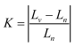
Với:
L_{v}: Độ chói của vật phân biệt (cd/m²)
L_{n}: Độ chói của nền (cd/m²)
Độ tương phản giữa vật phân biệt với nền được tính là:
- Lớn, khi K lớn hơn 0,5 (vật và nền có độ chói khác nhau rất rõ nét);
- Trung bình, khi K từ 0,2 đến 0,5 (vật và nền có độ chói khác nhau rõ nét);
- Nhỏ, khi K nhỏ hơn 0,2 (có độ chói khác nhau ít).
7. Chiếu sáng sự cố - Chiếu sáng để làm việc tiếp tục, khi do sự cố mất điện chiếu sáng làm việc.
8. Chiếu sáng để phân tán người - Chiếu sáng để cho người thoát ra ngoài khu vực có sự cố gây mất điện chiếu sáng làm việc.
9. Chiếu sáng bảo vệ - Chiếu sáng dọc theo giới hạn khu vực (hoặc công trình) cần phải bảo vệ trong thời gian ban đêm.
10. Chiếu sáng chung - Chiếu sáng bảo đảm cho bề mặt làm việc và các mặt quanh nó có điều kiện sáng gần như nhau (chiếu sáng chung đều) hoặc chiếu sáng chung có phân bố đèn theo bố trí của thiết bị, để tạo cho mặt làm việc có độ rọi cao hơn (chiếu sáng chung khu vực).
11. Chiếu sáng tại chỗ (cục bộ) - Chiếu sáng tăng cường cho một số vị trí, cụ thể là tại vị trí làm việc để bổ sung cho chiếu sáng chung.
12. Chiếu sáng hỗn hợp - Chiếu sáng chung kết hợp với chiếu sáng tại chỗ (cục bộ).
13. Loá phản xạ - Loá khi trong trường nhìn có các vật phản xạ gương hay các hình ảnh phản xạ thấy được ở những hướng gần với hướng nhìn.
14. Độ rọi trụ - Đặc tính bão hoà ánh sáng trong phòng được xác định bằng mật độ quang thông trung bình trên mặt trụ của khối trụ đặt thẳng đứng ở trong phòng có bán kính và chiều cao tiến tới không.
Khi thiết kế, độ rọi trụ được xác định theo phụ lục 4.
15. Chỉ số chói loá mất tiện nghi (M) - Chỉ tiêu đánh giá chói loá mất tiện nghi gây ra cảm giác khó chịu trong trường hợp độ chói phân bố không gần như nhau trong trường nhìn, được xác định bằng công thức sau:
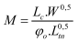
Với: L_{c} - Độ chói của nguồn chói loá (cd.m²)
$ϕ$_{o} - Chỉ số xác định vị trí của nguồn chói loá so với hướng nhìn.
W - Góc khối của nguồn chói loá Ltn - Độ chói thích nghi
Khi thiết kế, chỉ số chói loá mất tiện nghi được xác định theo phụ lục 5.
16. Chỉ số chói loá (P) - Chỉ tiêu đánh giá tác động loá do hệ thống chiếu sáng gây ra, được xác định bằng công thức sau:
P = (S - 1) . 1000
S - Hệ số chói loá
$$S=\frac{V_{1}}{V_{2}}$$
V₁ - Độ nhìn rõ của vật quan sát khi không có nguồn gây chói loá
V₂ - Độ nhìn rõ của vật quan sát khi có nguồn gây chói loá nằm trong trường nhìn.
17. Nhiệt độ màu - Nhiệt độ của vật bức xạ toàn phần (hay còn gọi là vật đen) có cùng độ màu với vật cần xem xét.
18. Sự truyền đạt màu - Sự ảnh hưởng của phổ nguồn sáng tới nhận biết bằng mắt các vật màu so với nhận biết cùng các vật này khi được chiếu sáng bằng các nguồn sáng chuẩn.
19. Chỉ số truyền màu - Mức tương đương giữa nhận biết bằng mắt vật màu được chiếu sáng bằng nguồn sáng thử và nguồn sáng chuẩn trong những điều kiện quan sát nhất định.
Phụ lục 2
CHỌN ĐẶC TÍNH MÀU SẮC CỦA NGUỒN SÁNG THEO CÔNG VIỆC
Đặc điểm của công việc | Độ rọi theo hệ thống chiếu sáng chung tạo ra (Lx) | Chỉ số truyền màu nhỏ nhất của nguồn sáng (Ra) | Dải nhiệt độ màu của nguồn sáng (⁰K) | Ví dụ về loại nguồn sáng có đặc tính màu sắc như đã nêu ở cột 3 và cột 4
1 | 2 | 3 | 4 | 5
Kiểm tra màu sắc của vật với yêu cầu phân biệt màu rất cao (Ví dụ: Kiểm tra thành phẩm của các cửa hàng may mặc, phân loại da, chọn mầu để in ở bộ phận in mầu, phòng bác sĩ v.v...) | Từ 300 trở lên | 90 | 5.000-6.500 | Bóng đèn huỳnh quang ánh sáng trắng lạnh có cải tiến về truyền màu, bóng đèn huỳnh quang ánh sáng ban ngày có cải tiến về truyền màu, bóng đèn huỳnh quang ánh sáng ban ngày có cải tiến về truyền màu và bổ sung thêm bức xạ cực tím.
So sánh mầu sắc của các vật với yêu cầu phân biệt mầu cao (Ví dụ: ướm da để cắt cho phần trên của giầy, bộ phận cắt may của cửa hàng may mặc, cửa hàng chuyên doanh về thực phẩm v.v...) | Từ 300 trở lên | 85 | 4.000-6.500 | Bóng đèn huỳnh quang ánh sáng trắng có cải tiến về truyền mầu, bóng đèn huỳnh quang ánh sáng ban ngày có cải tiến về truyền màu, bóng đèn huỳnh quang ánh sáng ban ngày có cải tiến về truyền mầu và bổ sung thêm bức xạ cực tím (bóng đèn huỳnh quang ánh sáng trắng có cải tiến về truyền mầu).
Phân biệt vật mầu không cần kiểm tra màu và so mầu (Ví dụ: lắp ráp máy thu thanh, quấn dây, đóng bìa, đóng sách, phòng ăn v.v...) | Từ 300 trở lên  Từ 150 đến 300  Nhỏ hơn 150 | 85  55  55 | 4.000-6.500  3.000-4.500  2700-3500 | Bóng đèn huỳnh quang ánh sáng trắng (bóng đèn huỳnh quang ánh sáng trắng lạnh, bóng đèn huỳnh quang ánh sáng trắng có cải tiến về truyền mầu).  Bóng đèn huỳnh quang ánh sáng trắng (bóng đèn huỳnh quang ánh sáng trắng có cải tiến về truyền mầu).  Bóng đèn huỳnh quang ánh sáng trắng (bóng đèn nung sáng).
Công việc tiến hành với các vật không sắc (ví dụ: rèn kim loại bằng cơ khí, gia công các chất dẻo, lắp máy và các dụng cụ , ở các cơ quan hành chính sự nghiệp v.v...) | Từ 3000 trở lên  Từ 150 đến 300  Nhỏ hơn 1.0 | 55  50  45 | 3500- 6000  3000-4500  2700-3500 | Bóng đèn huỳnh quang ánh sáng trắng, bóng đèn halôgen kim loại (bóng đèn huỳnh quang ánh sáng trắng lạnh, bóng đèn huỳnh quang ánh sáng trắng có cải tiến về truyền màu).  Bóng đèn huỳnh quang ánh sáng trắng, (bóng đèn huỳnh quang ánh sáng trắng lạnh, bóng đèn huỳnh quang ánh sáng trắng có cải tiến về truyền mầu).  Bóng đèn huỳnh quang ánh sáng trắng (Bóng đèn huỳnh quang ánh sáng trắng có cải tiến về truyền mầu, bóng đèn nung sáng)
Quan sát toàn phòng (phòng giải lao, sảnh vào, gian khán giả của nhà hát, rạp chiếu bóng v.v...) | Từ 1.0 trở lên | 55 | 2700 - 4000 | Bóng đèn huỳnh quang ánh sáng trắng (bóng đèn huỳnh quang ánh sáng trắng có cải tiến về truyền mầu, bóng đèn huỳnh quang ánh sáng trắng nóng có cải tiến về truyền mầu, bóng đèn nung sáng).
Chú thích: Những nguồn sáng được nêu trong ngoặc là những nguồn sáng có hiệu quả ít hơn.
Phụ lục 3
NHỮNG BIỆN PHÁP CẦN THIẾT ĐỂ HẠN CHẾ CHÓI LÓA PHẢN XẠ TỪ MẶT LÀM VIỆC CÓ ĐẶC TÍNH PHẢN XẠ GƯƠNG VÀ PHẢN XẠ HỖN HỢP KHI PHẢI THỰC HIỆN NHỮNG CÔNG VIỆC CẤP I ÷ III
Đặc điểm công việc | Những biện pháp cần thiết để hạn chế chói lóa phản xạ
Đặc điểm công việc | Nguồn sáng để chiếu sáng mặt làm việc | Đèn | Độ chói của bề mặt phát sáng của đèn chiếu sáng tại chỗ (cục bộ) cd/m2x103 | Vị trí đặt đèn chiếu sáng tại chỗ (cục bộ) so với mặt làm việc và người làm việc | Mức nhận thấy sự tương quan giữa độ chói của vật với nền
1 | 2 | 3 | 4 | 5 | 6
Công việc làm với những bề mặt kim loại, chất dẻo đục (ví dụ như phải phân biệt những vết xước, vết nứt và những khuyết tật khác trên bề mặt các vật, các chi tiết v.v...) | Bóng đèn huỳnh quang | Đèn có bộ phận tán xạ ánh sáng | Từ 2,5 đến 4 | Bề mặt phát sáng của đèn phải được phản xạ từ mặt làm việc theo hướng nhìn của người làm việc (hình.1) | Độ chói của vật cản phân biệt nhỏ hơn độ chói của nền
Công việc làm với những bề mặt màu tối bằng chất dẻo, đồ gốm và các vật liệu khác (ví dụ như phải phát hiện những khuyết tật trên đĩa hát hoặc những sản phẩm cao su công nghiệp v.v...) | Bóng đèn nung sáng | Đèn ánh sáng trực tiếp không có bộ phận tán xạ ánh sáng | Từ 70 đến 400 | Bề mặt phát sáng của đèn phản xạ gương từ mặt làm việc không được trùng với hướng nhìn của người làm việc (hình.2) | Độ chói của vật cần phân biệt lớn hơn độ chói của nền.
Công việc đòi hỏi phải phân biệt vật có tính phản xạ, tán xạ trên nền tán xạ ánh sáng, ở dưới một lớp vật liệu có thể nhìn qua được (ví dụ như đọc chỉ số của các dụng cụ đo, lắp ráp các sản phẩm trong cái chụp bằng vật liệu trong suốt, làm việc với các sản phẩm có phủ lớp véc ni hoặc sơn bóng, phân biệt các nét vẽ trên bản vẽ kĩ thuật, dưới lớp giấy can v.v...)  Công việc làm với những vật cần phân biệt và mặt làm việc có đặc tính phản xạ hỗn hợp (ví dụ như vẽ, viết bằng mực can, đọc văn bản trên giấy có mặt láng bóng v.v...) | Bất kì nguồn sáng nào  Bất kì nguồn sáng nào | Bất kì đèn nào  Bất kì đèn nào | Không quy định  Không quy định | Bề mặt phát sáng của đèn phản xạ gương từ lớp vật liệu có thể nhìn qua được, không được trung với hướng nhìn của người làm việc (hình 3)  Bề mặt phát sáng của đèn phản xạ gương từ mặt làm việc không được trùng với hướng nhìn của người làm việc (hình 3 | Bất cứ trị số nào  Bất cứ trị số nào
Chú thích: Để chiếu sáng tại chỗ (cục bộ) cần sử dụng các bóng đèn phản xạ gương hoặc đèn phản xạ gương.
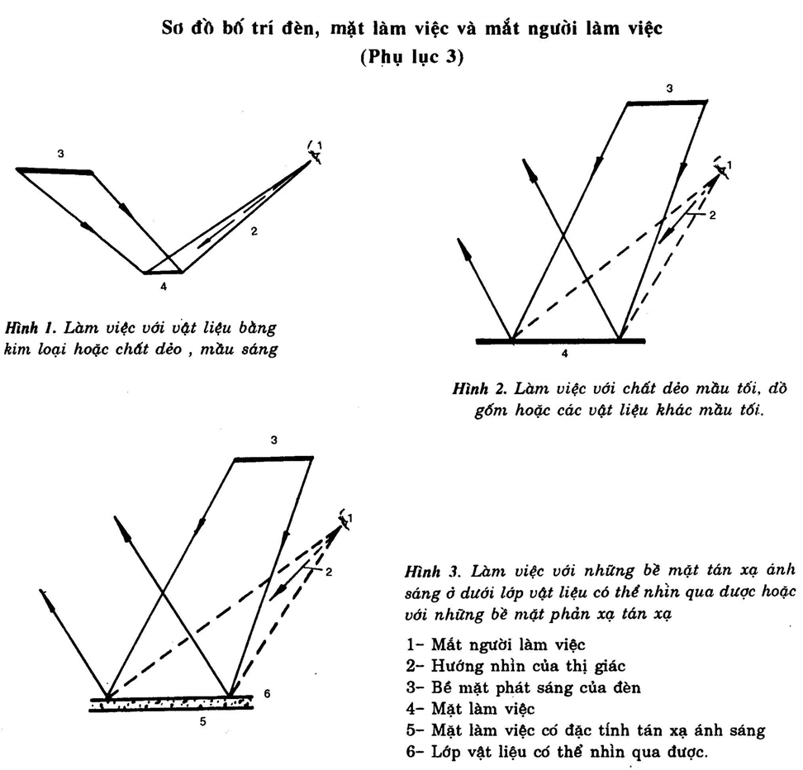
Phụ lục 4
PHƯƠNG PHÁP TÍNH ĐỘ RỌI TRỤ TRONG CÁC CÔNG TRÌNH CÔNG CỘNG
Để có thể xác định được mức độ bảo đảm yêu cầu bão hòa ánh sáng trong một số phòng của công trình công cộng so với tiêu chuẩn về chất lượng chiếu sáng ghi trong bảng 6 của tiêu chuẩn này, nên tính độ rọi trụ nhỏ nhất khi sử dụng hệ thống chiếu sáng chung đều trong phòng, theo phương pháp sau:
1. Với mục đích đơn giản hóa quá trong tính toán, các đèn dùng cho các công trình công cộng được chia ra thành 4 nhóm với 4 đường cong cường độ sáng điển hình (xem bảng 10, hình 4) ;
2. Xác định chỉ số phòng i theo công thức sau:
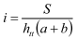
Với: S - Diện tích của phòng (m²)
h_{tt} - Độ cao của đèn trên mặt phẳng tính toán (m)
a,b - Chiều dài và rộng của phòng (m) hoặc theo đồ thị i = f(s) hình 5,
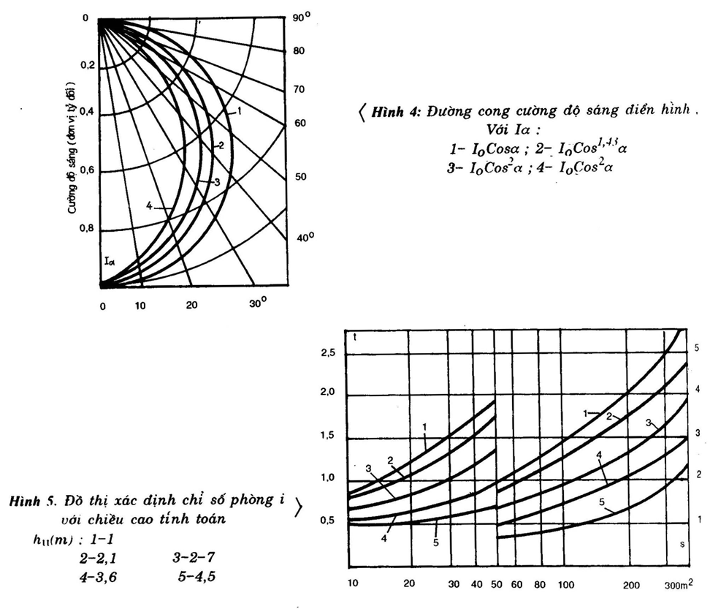
3. Theo bảng 10 và hình vẽ 4 xác định nhóm và đường cong cường độ sáng của đèn sẽ dùng trong công trình. Trong trường hợp, đèn không có ở bảng 10 thì phải lập đường cong cường độ sáng của đèn lên hình 4. Sau đó, trên cơ sở so sánh với 4 nhóm đường cong cường độ sáng điển hình xác định được đèn đó tương đương với nhóm nào trong số 4 nhóm điển hình.
4. Tìm trị số m là tỉ số giữa độ rọi tiêu chuẩn ở mặt phẳng nằm ngang và độ rọi trụ nhỏ nhất:
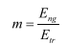
Theo đồ thị hình 6, 7, 8 và 9 với những điều kiện được xác định như: đường cong cường độ sáng, chỉ số phòng, tập hợp các hệ số phản xạ của tường Utư, sàn Us (khi lập các đồ thị từ 6 đến 9, hệ số phản xạ trần lấy trung bình bằng 0,5 và có tính đến hệ số dự trữ K);
Trên cơ sở xác định được độ rọi tiêu chuẩn ở mặt phẳng nằm ngang và trị số m, tính độ rọi trụ nhỏ nhất theo công thức (2):
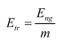
Ví dụ: Tính độ rọi trụ nhỏ nhất trong hội trường có đặc điểm như sau: dài 24m, rộng 12m, cao 4m. Dùng đèn loại E201b440 - 0,3. Hệ số phản xạ của tường: Utư = 0,5 , sàn Us = 0,1. Tiêu chuẩn độ rọi ở mặt phẳng nằm ngang tính toán (cách sàn 0,8m) Eng = 200 lx.
Giải:
- Tính chỉ số phòng:
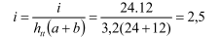
- Theo bảng 10 đèn loại JI201b440 - 03 thuộc nhóm I có đường cong cường độ sáng I$α$ - Io. cos$α$
- Bằng đồ thị xác định trị số m = 2,38 .
- Tính độ rọi trụ nhỏ nhất theo công thức (3);
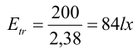
- Vậy độ rọi trụ đã tính trong hội trường bảo đảm yêu cầu bão hoà ánh sáng theo tiêu chuẩn quy định E_{tr} = 75 lux .
Bảng 10- Phân loại đèn( do Liên Xô sản xuất) cho các công trình công cộng
Phân nhóm | Nhóm đèn và đ|ờng cong c|ờng độ sáng
Phân nhóm | I,I=IocosD | II,I=I_{o}cos^{1,43}$α$ | III,I= I_{o}cos₂$α$ | IV,I= I_{o}cos³$α$
1 | 2 | 3 | 4 | 5
1 | - | - |  | -
2 | Л 201Ъ420 - 03  Л 201Ъ420-18  Л 201Ъ420-24 | Л 201Г220- 22  Л 201Ъ420-22  Л П 013-2x40/П-10  ЛB013-2x40/П-10  ЛП002-4x20/П-10  YCП35-2x20
3 | Л201Ъ420-04  Л201Ъ420-05  Л201Ъ440-22  Л201Ъ220-24  ЛП013-4x40/П-01  ЛB013-4x40/П-0l | Л201Ъ420-02 | Л201Ъ440-01  YCП35-4x20 | -
4 | Л201Ъ640-18  Л201Ъ220-23 | Л201Ъ440-02  YCП4-2x20 | ЛB001-4x40  YCП35-6x20
 | Л201Ъ240-04M  YCП11-4x20  ЛЪ028-2x40  Л201Ъ240-15M  ЛB001 - 2 x 40 | П201Ъ240-15M  YCП4-4x20  YCП5-4x20  YCП9-4x20  YCП18-4x20
5 | Л201Г240-03 M Л201Ъ465-03M Л201Ъ440-04M Л201Г265-16M ЛП013-2x65/П-01  ЛП013-4x65/П-01  ЛB002-2x65/П-01  ЛП028-2x65  ЛB013-2x65/П-01  ЛB013-4x65/П-01  YCП4-6x20  YCП9-2x20  YCП41-2x20  YCП11-6x20 | П201Г240-02 M  YCП5-6x20  YCП18-2x20  YCП18-4x20
6 | Л201Ъ440-03M  Л201Г265-15M  Л221Ъ440-15M  Л201Ъ740-15M  ЛB001-1x40  ЛB003-2x40-001  ЛB03-2x40-002  ЛB003-2x65-002 | Л201Г265-01M  Л201Г265-02M | Л201Ъ641-01  Л201Ъ440-01  YCП5-2x40  ЛB031-2x80/-П30  ЛB003-4x40-001  B003-4x40-002
7 | Л201Ъ440-03  Л201Ъ640-04  Л201Ъ440-04M  Л201Ъ440-05  Л201Г265-03M Л201Г265-04M Л201Г240-21  Л291Ъ440-21  Л201Ъ465-19M  Л201Ъ465-15M  Л201Ъ240-22  Л201Ъ420-23  YCП11-2x40 | Л201Ъ465-16M  Л201Ъ440-02M  Л201Ъ640-02M  YCП4-2x40  YCП 4-4x40  YCП 5-4x40  YCП 5-6x40 | Л201Ъ640-01M  Л201Ъ465-01M  ЛП002-4x40/П-01  ЛП002-4x40/П-02  YCП0-2x40  YCП0-2x40  YC9П-6x40  YCП11-4x40  YCП11-6x40  YCП35-2x40  YCП35-4x40  YCП35-6x40
 | YCП18-2x40  YCП18-4x40  YCП18-6x40  ЛП002-2x40/П-01 |  | ЛB003-4x65-002
8 | ЛП201Ъ465-03M  ЛП002-2x40/П-02 | Л201Ъ465-02M
9 | - | - | - | CBП-1x200
10 | - | - |  | HB1-1x100
11 | - | - | - | CBП-1x100
12 |  |  |  | CBП-1x500
13 |  |  | IIIO>-20x40  IIIO>-2x80  ЛC002-2x40/P-01  ЛC002-2x40/P-02  ЛC002-4x40/P-01  ЛC002-4x40/P-02  ЛC004-2x40-003  ЛC004-2x40-004  ЛC004-2x65-003  ЛC004-2x65-004  ЛC004-4x40-003  ЛC004-4x40-004  ЛC102-2x65/P-02
14 |  |  | ЛC002-2x40/P-03  ЛC004-2x40-002  ЛC004-2x40-005
15 |  |  | ЛC002-2x65/P-03  ЛC002-2x65-002  ЛC004-2x65-005
16 | KP-300  CK-300
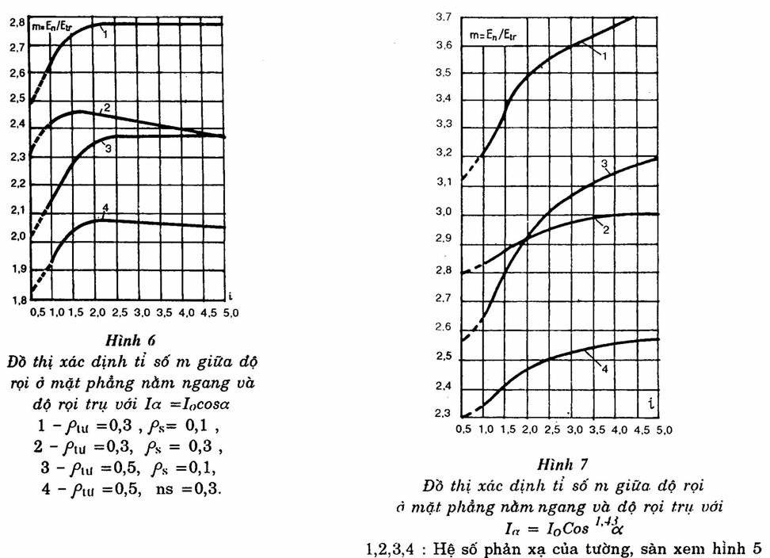
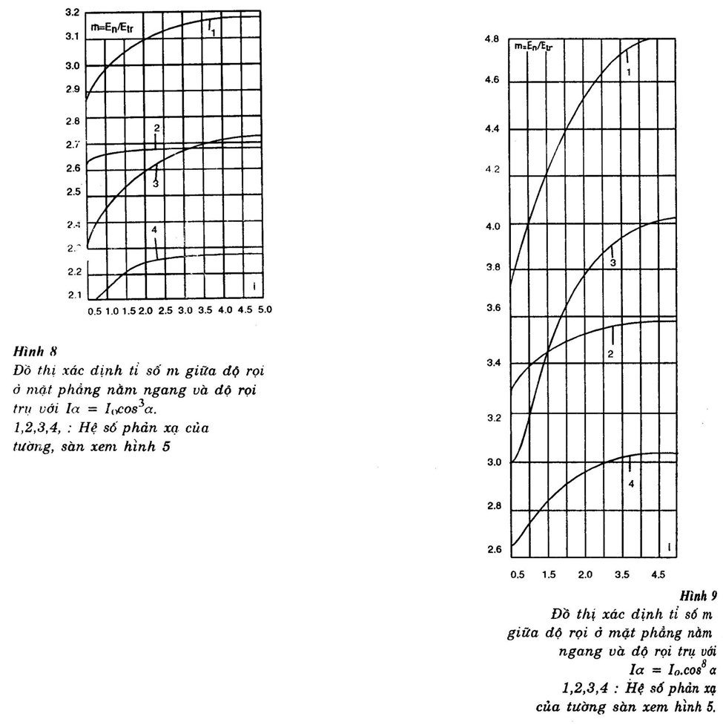
Phụ lục 5
PHƯƠNG PHÁP ĐÁNH GIÁ CHẤT LƯỢNG CHIẾU SÁNG CÔNG TRÌNH CÔNG CỘNG THEO CHỈ SỐ CHÓI LÓA MẤT TIỆN NGHI M
Khi thiết kế chiếu sáng các công trình công cộng cần đánh giá các đèn dùng cho công trình có bảo đảm yêu cầu giới hạn chói lóa theo chỉ số chói lóa mất tiện nghi M (quy định trong bảng 8) không. Trình tự việc kiểm tra được tiến hành như sau:
1. Xác định nhóm và phân nhóm của đèn theo bảng 10 hình vẽ 4 của phụ lục 4. Trong trường hợp đèn không có ở bảng 10 thì xác định đèn theo cách đã trình bày ở mục 3 của phụ lục 4.
2. Xác định chỉ số phòng ib theo bảng 11.
3. Xác định chỉ số phòng i của phòng cần phải tính theo hình 5.
4. So sánh giữa i_{b} và i để đánh giá đèn sẽ dùng cho công trình như sau:
- i < i_{b}: đèn đảm bảo yêu cầu giới hạn chói lóa theo chỉ số chói loá mất tiện nghi tiêu chuẩn M;
- i > i_{b}: đèn không bảo đảm yêu cầu giới hạn chói lóa mất tiện nghi tiêu chuẩn M
Ví dụ: Yêu cầu đánh giá chói lóa thẻo chỉ số chói lóa mất tiện nghi tiêu chuẩn M = 40 của hai loại đèn 201Ъ 465-03M và ЛC002 - 2 x 65/P - 01 dùng để chiếu sáng phòng thiết kế có đặc điểm sau: dài 12m, rộng 6m, cao 3m. Hệ số phản xạ của trần $ρ$_{tư} = 0,7, tường $ρ$_{tr} = 0,5, sàn S_{s} = 0,1.
Bảng 11 - Chỉ số phòng I_{b}
Nhóm và phân nhóm của đèn | Chỉ số chói lóa mất tiện nghi M tiêu chuẩn và hệ số phản xạ của tường, sàn.
Nhóm và phân nhóm của đèn | 15 |  | 25 |  |  |  | 40 |  |  |  | 60
1 | 2 | 3 | 4 | 5 | 6 | 7 | 8 | 9 | 10 | 11 | 12
Utư | 0,5 | 0,5 | 0,5 | 0,5 | 0,3 | 0,3 | 0,5 | 0,5 | 0,3 | 0,3 | 0,3
Us | 0,3 | 0,1 | 0,3 | 0,1 | 0,3 | 0,1 | 0,3 | 0,1 | 0,3 | 0,1 | 0,1
I2 | - | - | 2,2 | 1,5 | 1,1 | 1,0 | + | + | 1,2 | 2,4 | +
I3 | - | - | 1,5 | 1,3 | 1,0 | - | + | + | 2,6 | 2,4 | +
I4 | - | - | 1,3 | 1,2 | - | - | + | 4,4 | 2,2 | 1,4 | +
I5 | - | - | 1,2 | 1,1 | - | - | + | 3,1 | 1,4 | 1,3 | +
I6 | - | - | 1,2 | 1,1 | - | - | 4,2 | 2,5 | 1,3 | 1,2 | 3,8
I7 | - | - | 1,1 | 1,0 | - | - | 2,6 | 2,2 | 1,2 | 1,1 | 2,5
I8 | - | - | 1,1 | 1,0 | - | - | 1,9 | 1,5 | 1,2 | 1,1 | 2,2
I12 | 1,6 | 1,4 | + | + | + | + | + | + | + | + | +
I16 | 1,4 | 1,1 | + | + | + | + | + | + | + | + | +
II2 | 1,0 | - | + | 2,4 | 1,2 | 1,1 | + | + | + | + | +
II3 | - | - | 2,7 | 2,0 | 1,1 | 1,0 | + | + | + | + | +
II4 | - | - | 2,1 | 1,4 | 1,0 | - | + | + | + | 2,4 | +
II5 | - | - | 1,4 | 1,2 | - | - | + | + | + | 1,5 | +
II6 | - | - | 1,2 | 1,0 | - | - | + | + | 2,1 | 1,3 | +
II7 | - | - | 1,1 | 1,0 | - | - | + | 3,5 | 1,4 | 1,2 | +
II8 | - | - | 1,1 | 1,0 | - | - | + | 2,3 | 1,2 | 1,1 | 4,0
III1 | - | - | + | + | + | + | + | + | + | + | +
III3 | - | - | + | + | + | 1,1 | + | + | + | + | +
III4 | - | - | + | + | 1,1 | - | + | + | + | + | +
III6 | - | - | 1,2 | 1,1 | - | - | + | + | 2,3 | 1,4 | +
III7 | - | - | + | 1,1 | - | - | + | + | + | + | +
III13 | 4,5 | 1,2 | + | + | + | + | + | + | + | + | +
III14 | 1,2 | 1,0 | 4,0 | 2,4 | 1,3 | 1,1 | + |  | + | 3,9 | +
III15 | 1,0 | - | 2,4 | 1,6 | 1,2 | 1,1 | + | + | + | 2,4 | +
IV9 | - | - | + | - | - | - | + | + | + | - | +
1 | 2 | 3 | 4 | 5 | 6 | 7 | 8 | 9 | 10 | 11 | 12
IV10 | - | - | - | - | - | - | 2,0 | 1,1 | - | - | 1,3
IV11 | - | - | - | - | - | - | + | + | + | - | +
IV12 | - | - | - | - | - | - | + | - | - | - | -
Chú thích:
1. Dấu "+" có nghĩa là chỉ số M không vượt quá giới hạn quy định với bất cứ trị số i nào: "- " - chỉ số M vượt quá giới hạn quy định với bất cứ trị số i nào.
2. Bảng 2 được tính với hệ số phản xạ của trần Utr từ 0,5 đến 0,7
3. Chỉ số tiêu chuẩn M = 90 được bảo đảm với bất cứ điều kiện nào trong bảng 11; M=60 được bảo đảm với bất cứ tập hợp nào của hệ số phản xạ tường Utư và sàn Us trừ trường hợp Utư = 0,3, Us = 0,1 ; M = 15 không được bảo đảm với tập hợp của hệ số phản xạ $ρ$_{tư} = 0,3 , Us = 0,3 và $ρ$_{s} = 0,1 trừ loại đèn thuộc phân nhóm I₁₂ có i_{b} = 1,1.
5. Xác định chỉ số phòng i của phòng cần phải tính theo hình 5.
6. So sánh giữa ib và i để đánh giá đèn sẽ dùng cho công trình như sau:
- i < i_{b}: đèn bảo đảm yêu cầu giới hạn chói loá theo chỉ số chói loá mất tiện nghi tiêu chuẩn M;
- i > i_{b}: đèn không bảo đảm yêu cầu giới hạn chói loá theo chỉ số chói loá mất tiện nghi tiêu chuẩn M.
Giải:
- Theo bảng 10 của phụ lục l xác định nhóm và phân nhóm của đèn:
- Đèn Л 201Ъ465-03 M thuộc nhóm Is
- Đèn C002 - 2 x 65/P = 01 thuộc nhóm III₁₃
- Bảng 11 cho chỉ số phòng ib = l,5 đối với đèn loại E201 465-03M, đèn loại C002-2 x
65/P - 01, chỉ số M không vượt quá tiêu chuẩn quy định với bất cứ chỉ số phòng nào.
- Theo hình vẽ 5 xác định chỉ số phòng của phòng thiết kế i = 2,05
- Vì i > i_{b} nên đèn loại, Л 201 165 - 03M không bảo đảm yêu cầu giới hạn chói loá
theo chỉ số chói lóa mất tiện nghi tiêu chuẩn M = 40.

